

Universidad Técnica Nacional

Sede Central Alajuela - Campus CUNA

CURSO: IEL-525 LABORATORIO DE ELECTRÓNICA I
GRUPO 02
III CUATRIMESTRE DE 2020
LABORATORIO No.1: ESPECIFICACIONES TÉCNICAS, FUNCIONAMIENTO Y CARACTERÍSTICAS DEL DIODO RECTIFICADOR
DOCENTE: RONALD SABORÍO RODRÍGUEZ
FECHA DE ENTREGA: 28/09/2020

NOMBRE ESTUDIANTE: Angie Marchena Mondell CARNÉ: 604650904

HAGA SUS ANOTACIONES EN LETRA TIPO CALIBRI, TAMAÑO 12, CURSIVA Y EN COLOR AZUL.

1. ESPECIFICACIONES TÉCNICAS MÁS IMPORTANTES DEL DIODO RECTIFICADOR

1.1 Busque las especificaciones técnicas más importantes del diodo NTE116 ó 1N4001, anótelos en el espacio siguiente, explique el significado de cada uno de ellos. (En caso necesario amplíe el cuadro)
Modelo: 1N4001

Voltaje de ruptura directa: 0.93 V

Voltaje en directa necesario en condiciones dadas para que conduzca el diodo.

Voltaje de ruptura del diodo inversa: 50 V

El voltaje de ruptura necesario para hacer conductor al diodo en reversa.

Corriente máxima: 1 A

Corriente máxima que puede soportar el diodo cuando está en directa.

Resistencia dinámica: directa 0.5 Ω, inversa: 1.5 MΩ

Esta es la resistencia que posee el diodo internamente, por lo que en directa es pequeña, pero en reversa es sumamente alta que reduce la salida de corriente significativamente.

2. PRUEBA DEL DIODO RECTIFICADOR CON EL ÓHMETRO:

2.1 En el siguiente dibujo se representa a un diodo rectificador y su símbolo.

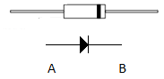
Usando el multímetro digital como óhmetro o si el instrumento del simulador tiene la opción de hacer la prueba de diodos, coloque las terminales del instrumento (+ y - ) en las terminales de un diodo NTE116 o 1N4001 y luego invierta las terminales del instrumento y realice nuevamente las mediciones. Anótelas en la Tabla No.1.

TABLA No. 1

POLARIDAD  A B | LECTURA
+ - | 556 mΩ
- + | 1,49 MΩ

2.2 De acuerdo con las mediciones obtenidas, el terminal A es el ánodo y el terminal B es el cátodo .
Circuitos utilizados en el simulador

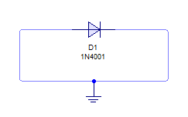

3. POLARIZACIONES DEL DIODO RECTIFICADOR

Polarización directa:

  - Construya en el simulador el siguiente circuito; utilice el diodo NTE116 o 1N4001.
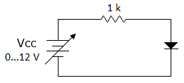

3.2 Ajuste la fuente de tensión (Vcc) de acuerdo con los valores indicados en la Tabla No.2, mida la corriente en el circuito (IF) y mida la tensión en los extremos del diodo en sentido directo (VF) para cada una de las tensiones de la fuente. Obtenga la resistencia dinámica en polarización directa del diodo con los valores medidos de VF e IF (RDF = VF/IF):

TABLA No. 2

Vcc (V) | IF (mA) | VF (V) | RDF (Ω) = VF/IF
1 | 0.578 | 0.421 | 0,7283737
2 | 1.52 | 0.482 | 0,31710526
3 | 2.49 | 0.512 | 0,20562249
4 | 3.47 | 0.533 | 0,15360231
5 | 4.45 | 0.549 | 0,12337079
6 | 5.44 | 0.561 | 0,103125
7 | 6.43 | 0.572 | 0,08895801
8 | 7.42 | 0.518 | 0,06981132
9 | 8.41 | 0.589 | 0,07003567
10 | 9.40 | 0.596 | 0,06340426
12 | 11.39 | 0.608 | 0,05338016

Circuito utilizado en el simulador

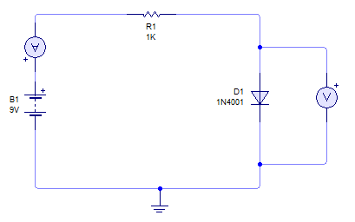

Polarización inversa:

  - Invierta el diodo, tal como se indica en el diagrama.

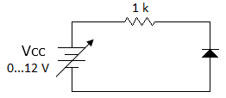

3.3 Varíe los valores de la tensión de la fuente (Vcc) de acuerdo con la Tabla No.3, mida la corriente del circuito (IR) y la tensión en el diodo en sentido inverso (VR). Obtenga la resistencia dinámica del diodo en polarización inversa con los valores medidos de VR e IR (RDR = VR/IR):

TABLA No. 3

Vcc (V) | IR (mA) | VR (V) | RDR (Ω) = VR/IR
1 | 0.000675 | 1 | 1481,48
2 | 0.000682 | 2 | 2932,55
3 | 0.000688 | 3 | 4360,47
4 | 0.000701 | 4 | 5706,13
5 | 0.000709 | 5 | 7052,19
6 | 0.000716 | 6 | 8379,89
7 | 0.000724 | 7 | 9668,51
8 | 0.000731 | 8 | 10943,91
9 | 0.000739 | 9 | 12178,62
10 | 0.000747 | 10 | 13386,88
12 | 0.000763 | 12 | 15727,39

Circuito utilizado en el simulador

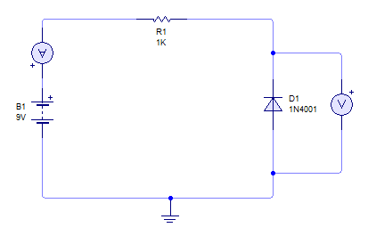

3.4 Grafique, en un mismo eje de coordenadas y utilizando la información de ambas tablas, la corriente del diodo (eje Y) vrs. la tensión V del diodo (eje X), en polarización directa y en polarización inversa. Utilice escalas adecuadas.

GRÁFICO No. 1
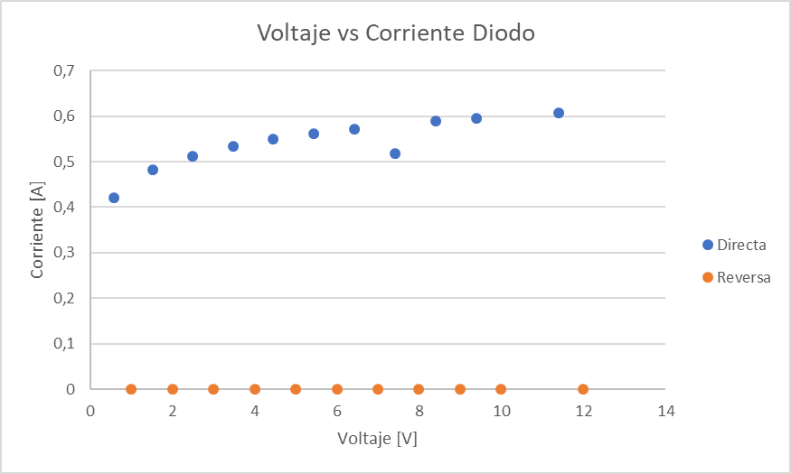

  - Arme el siguiente circuito y anote el estado de la lámpara (Encendida o Apagada):
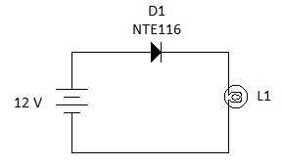

Estado de la lámpara: Encendida

  - Invierta el diodo y anote el estado de la lámpara.

Estado de la lámpara: Apagada
Circuitos utilizados en el simulador

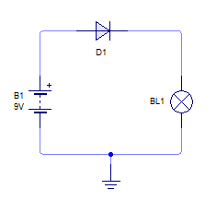
4. CONCLUSIONES.

Se logró entender cómo trabaja la bombilla, ya tienden hacer delicadas. También hay que tener en cuenta que antes de utilizar un diodo, conocer sus especificaciones y técnicas, ya que la regulación de este llega o depende de la corriente.

De este laboratorio se logró observar por medio de la simulación y de forma práctica todo lo que prácticamente se vio en el curso teórico

Para concluir, se logró verificar mediante el uso de la simulación, que los circuitos planteados entregan la señal que se esperaba mediante una aproximación.
Tal como se esperaba, se cumple los voltajes y resistencias, En la polarización directa la resistencia es cada vez más pequeña y que se ocupa 0.7 aproximadamente, en el caso de la reversa es totalmente lo contrario, la resistencia tiende a aumentar más y causa que la bombilla no se encienda debido a que no pasa corriente.

